信息系统基本情况调查表模板 GLJL-19-02

xxx信息系统
基本情况调查表

河南省金盾信息安全等级技术测评中心

年 月

说明

1、请提供信息系统的最新网络结构图（拓扑图）

网络结构图要求：
- 应该标识出网络设备、服务器设备和主要终端设备及其名称
- 应该标识出服务器设备的IP地址
- 应该标识网络区域划分等情况
- 应该标识网络与外部的连接等情况
- 应该能够对照网络结构图说明所有业务流程和系统组成

如果一张图无法表示，可以将核心部分和接入部分分别划出，或以多张图表示。

2、请根据信息系统的网络结构图填写各类调查表格。

调查表清单
序号 | 表名 | 资料提供人 | 所属部门 | 负责范围 | 联系方式
表1-1. | 单位基本情况
表1-2. | 参与人员名单
表1-3. | 物理环境情况
表1-4. | 信息系统基本情况
表1-5. | 承载业务（服务）情况调查
表1-6. | 信息系统网络结构（环境）情况调查
表1-7. | 外联线路及设备端口（网络边界）情况调查
表1-8. | 网络设备情况调查
表1-9. | 安全设备情况调查
表1-10 | 服务器设备情况调查
表1-11. | 终端设备情况调查
表1-12. | 系统软件情况调查
表1-13. | 应用系统软件情况调查
表1-14. | 业务数据情况调查
表1-15. | 数据备份情况调查
表1-16. | 应用系统软件处理流程调查
表1-17. | 业务数据流程调查
表1-18. | 管理文档情况调查
表1-19. | 安全威胁情况调查
表1-20. | 关键信息技术产品情况

表1-1单位基本情况
填表人： 日期：
单位全称 |  |  |  |  |  | 简称
单位情况简介
单位所属类型 | □ 党政机关 □ 国家重要行业、重要领域或重要企事业单位 □ 一般企事业单位 □ 其它类型
单位地址
邮政编码
负责人姓名 |  | 电话 |  | 传真 |  |  | 电子邮件地址
联系人 |  | 电话 |  | 传真 |  |  | 电子邮件地址
上级主管部门
注： 1、情况简介一栏，请填写与被测评系统有关的机构的内容；
2、负责人姓名一栏，请填写单位负责人姓名及相关信息；
3、联系人一栏，请填写项目主要联系人姓名及相关信息。

表1-2参与人员名单
填表人： 日期：
序号 | 人员姓名 | 所属部门 | 职务/职称 | 负责范围 | 联系方法
1 | 马飞 | 物流部 |  |  | 13733695829
2 | 马海平 | 天海欧康 |  | 系统研发 | 18060968651
3 | 郑艺勇 | 天海欧康 |  | 系统研发 | 18060966007
4
5
6
7
8
9
10
11
12
注：参与人员名单填写项目参与人员，包括但不限于如下六方面人员：物理安全、网络安全、应用安全、主机安全、数据安全、管理安全六个方面。

表1-3物理环境情况
填表人： 日期：
序号 | 物理环境名称 | 物理位置 | 涉及信息系统
1 | 中心机房 | 制丝车间与卷包车间交叉口狭长机房 | 配方库仓库管理系统
2
3
4
5
6
7
8
9
10
11

注：物理环境包括主机房、辅机房、办公环境等等。

表1-4信息系统情况
填表人： 日期：
序号 | 信息系统名称 | 安全保护等级 | 业务信息安全保护等级 | 系统服务安全保护等级 | 承载业务应用
1 | 仓库管理系统 | 一级 | 一级 | 一级 | 基础信息管理、出入库管理、库存查询
2
3
4
5
6
7
8
9
10
11

表1-5信息系统承载业务（服务）情况
填表人： 日期：
序号 | 业务（服务）名称 | 业务描述 | 业务处理信息类别 | 用户  数量 | 用户分布范围 | 涉及的应用系统软件 | 是否24小时运行 | 是否可以脱离系统完成 | 重要程度 | 责任部门
1 | 仓库管理信息系统 | 出入库信息管理 | 非密敏感信息 | <10 | 本单位 |  | 否 | 是 | 重要 | 物流部
2 | 仓库管理控制系统 | 出入库调度控制管理 | 非密敏感信息 | 1 | 本单位 |  | 否 | 是 | 重要 | 物流部
3
4
5
6
7
8
9
注：1、用户分布范围栏填写全国、全省、本地区、本单位
2、业务信息类别一栏填写：a)国家秘密信息b)非密敏感信息（机构或公民的专有信息）c)可公开信息
3、重要程度栏填写非常重要、重要、一般，详细标准可参见附表1《重要程度赋值说明表》

表1-6信息系统网络结构（环境）情况
填表人： 日期：
序号 | 网络区域名称 | 主要业务和信息描述 | IP网段地址 | 服务器数量 | 终端数量 | 与其连接的其它网络区域 | 网络区域边界设备 | 重要程度 | 责任部门 | 备注
1
2
3
4
5
6
7
8
9
10
注：重要程度填写非常重要、重要、一般, 详细标准可参见附表1《重要程度赋值说明表》

表1-7外联线路及设备端口（网络边界）情况
填表人： 日期：
序号 | 外联线路名称  (边界名称) | 所属网络区域 | 连接对象名称 | 接入线路种类 | 传输速率（带宽） | 线路接入设备 | 承载主要业务应用 | 备注
1
2
3
4
5
6
7
8
9
10

表1-8网络设备情况
填表人： 日期：
序号 | 网络设备名称 | 厂商 | 型号 | 物理位置 | 所属网络区域 | IP地址  /掩码/网关 | 系统软件及版本 | 端口类型及数量 | 主要用途 | 是否热备 | 重要程度 | 设备SN号
1 | 路由器 | H3C | H3C RT-MSR 30-40-AC-H3 | 中心机房 |  | 10.129.19.1/255.255.255.0 |  |  | 内部及外部网络通讯 | 否 | 重要 | 210235A19EB13A000080
2 | 交换机 | H3C | H3C LS-3100V2-16TP-SI-H3 | 配方库二楼主控柜 |  |  |  |  | 内部网络通讯 | 否 | 重要
3 | 路由器 | H3C | H3C RT-MSR 30-40-AC-H3 | 中控室 |  | 10.129.19.15、255.255.255.0 |  |  | 内部网络通讯 | 否 | 重要 | 210235A19EB13A000080
4
5
6
7
8
9
10
注： 1、物理位置一栏，建议具体到设备所处机柜位置，一般设备可具体到机房位置；
2、IP地址如果存在多个可用分号分隔；
3、是否热备一栏，描述是否为此设备提供热备设备；
4、重要程度填写非常重要、重要、一般，详细标准可参见附表1《重要程度赋值说明表》；
5、设备数量较多时，可参照此表内容新建Excel表格填写。

表1-9安全设备情况
填表人： 日期：
序号 | 网络安全设备名称 | 厂商 | 型号(软件/硬件) | 物理位置 | 所属网络区域 | IP地址/掩码/网关 | 系统及运行平台 | 端口类型及数量 | 是否热备 | 设备SN号
1 | 安全网关 | 启明星辰 | USG-2000D | 中心机房 |  |  |  |  | 否 | 0813131401099998
2
3
4
5
6
7
8
9
注： 1、网络安全设备应涉及系统包含的所有安全防护设备，如防火墙、入侵检测、防毒墙等；
2、物理位置一栏，建议具体到设备所处机柜位置，一般设备可具体到机房位置；
3、IP地址如果存在多个可用分号分隔；
4、是否热备一栏，描述是否为此设备提供热备设备；

表1-10服务器设备情况
填表人： 日期：
序号 | 服务器  设备名称 | 型号 | 物理  位置 | 所属网络区域 | IP地址/掩码/网关 | 操作系统版本/补丁 | 安装应用系统软件名称 | 主要业务应用 | 涉及  数据 | 是否热备 | 重要程度 | 设备SN号
1 | 容错 | Stratus ftServer  4500 | 中心机房 |  | 10.129.19.2;10.129.19.3  /255.255.255.0 | Windows Server R2 | ORACLE | 数据存储 |  | 容错 | 非常重要
2 | 容错 | Stratus ftServer  4500 | 中心机房 |  | 10.129.19.6;10.129.19.7  /255.255.255.0 | Windows Server R2 | WEB SERVER | 网站 |  | 容错 | 重要
3 | 容错 | Stratus ftServer  4500 | 中心机房 |  | 10.129.19.10;10.129.19.11  /255.255.255.0 | Windows Server R2 | IO SERVER | 监控服务器 |  | 容错 | 重要
4
5
6
7
8
9
注： 1、物理位置一栏，建议具体到设备所处机柜位置，一般设备可具体到机房位置；
2、IP地址如果存在多个可用分号分隔；
3、主要业务应用一栏，描述设备主要用途；
4、涉及数据一栏，填写设备涉及的业务数据名；
5、是否热备一栏，描述是否为此设备提供热备设备；
6、重要程度填写非常重要、重要、一般，详细标准可参见附表1《重要程度赋值说明表》；
7、设备数量较多时，可参照此表内容新建Excel表格填写。

表1-11终端设备情况
填表人： 日期：
序号 | 终端设备名称 | 型号 | 物理位置 | 所属网络区域 | 设备  数量 | IP地址/掩码/网关 | 操作  系统 | 安装应用系统软件名称 | 涉及  数据 | 主要  用途 | 重要程度 | 设备SN号
1 | WMS终端 | T3600 | 中控室 |  | 1 | 10.129.19.16  255.255.255.0 | WIN7专业版 |  |  | 仓库管理系统终端操作 | 重要
2 | WCS控制 | T3600 | 中控室 |  | 1 | 10.129.19.18  255.255.255.0 | WIN7专业版 |  |  | 控制调度 | 重要
3 | IFIX监控 | T3600 | 中控室 |  | 1 | 10.129.19.17  255.255.255.0 | WIN7专业版 |  |  | 现场设备监控 | 重要
4 | PDA | MC3190 | 配方库二楼 |  | 1 | 10.129.19.42/  255.255.255.0 | WINCE 6.0 |  |  | 现场抽检 | 重要 | 13309523020094
5 | AP | AIR1242AG-C-KG |  |  | 1 | 10.129.19.124  255.255.255.0 |  |  |  | 现场接入点 | 重要
6 | AP | AIR1242AG-C-KG |  |  | 1 | 10.129.19.126/  255.255.255.0 |  |  |  | 现场接入点 | 重要
7 | AP | AIR1242AG-C-KG |  |  | 1 | 10.129.19.130/  255.255.255.0 |  |  |  | 现场接入点 | 重要
8 | 工控机11 | VPE380-4141-T | 现场一楼 |  | 1 | 10.129.19.132/  255.255.255.0 | WIN7专业版 |  |  | 现场操作 | 重要
9 | 工控机12 | VPE380-4141-T | 现场一楼 |  | 1 | 10.129.19.134/  255.255.255.0 | WIN7专业版 |  |  | 现场操作 | 重要
10 | 工控机13 | VPE380-4141-T | 现场一楼 |  | 1 | 10.129.19.136/  255.255.255.0 | WIN7专业版 |  |  | 现场操作 | 重要
11 | 工控机14 | VPE380-4141-T | 现场一楼 |  | 1 | 10.129.19.138/  255.255.255.0 | WIN7专业版 |  |  | 现场操作 | 重要
12 | 工控机15 | VPE380-4141-T | 现场一楼 |  | 1 | 10.129.19.140/  255.255.255.0 | WIN7专业版 |  |  | 现场操作 | 重要
13 | 工控机21 | VPE380-4141-T | 现场二楼 |  | 1 | 10.129.19.142/  255.255.255.0 | WIN7专业版 |  |  | 现场操作 | 重要
14 | 工控机22 | VPE380-4141-T | 现场二楼 |  | 1 | 10.129.19.144/  255.255.255.0 | WIN7专业版 |  |  | 现场操作 | 重要
13 | 工控机23 | VPE380-4141-T | 现场二楼 |  | 1 | 10.129.19.146/  255.255.255.0 | WIN7专业版 |  |  | 现场操作 | 重要
14 | 工控机24 | VPE380-4141-T | 现场二楼 |  | 1 | 10.129.19.148/  255.255.255.0 | WIN7专业版 |  |  | 现场操作 | 重要
15 | 工控机25 | VPE380-4141-T | 现场二楼 |  | 1 | 10.129.19.150/  255.255.255.0 | WIN7专业版 |  |  | 现场操作 | 重要
16
17
注： 1、物理位置一栏，建议具体到设备所处机柜位置，一般设备可具体到机房位置；
2、设备数量一栏，当存在同型号同用途终端时填写数量，相应的IP地址可填写起止IP或用分号列出对应IP；
3、安装应用系统软件名称一栏，描述主要用于服务维护的软件；
4、主要用途包括专用终端设备以及网管终端、安全设备控制台等；
5、重要程度填写非常重要、重要、一般，详细标准可参见附表1《重要程度赋值说明表》；

表1-12系统软件情况
填表人： 日期：
序号 | 系统软件名称 | 版本 | 软件厂商 | 硬件平台 | 涉及应用系统
1 | WINDWOS SERVER | 2008 R2 | 微软 | 容错服务器
2 | WIN7 | 专业版 | 微软 | DELL 电脑
3 | ORACLE | 11G | 甲骨文 | 容错服务器
4
5
6
7
8
9
10
注： 包括操作系统、数据库系统等软件

表1-13. 应用系统软件情况
填表人： 日期：
序号 | 应用系统软件名称 | 开发商 | 硬件/软件平台 | C/S或B/S模式 | 涉及数据 | 现有用户数量 | 主要用户角色
1 | WMS | 天海欧康 | C# | B/S |  | 10
2 | WCS | 天海欧康 | C# | C/S |  | 1
3
4
5
6
7
8
9
10
注： 1、涉及数据一栏，填写此应用所处理业务数据名；
2、现有用户数量一栏，当用户数量为社会公众或类似对象时，可不填写详细数值，只描述用户范围；
3、主要用户一栏，描述此应用涉及的主要使用者；

表1-14业务数据情况
填表人： 日期：
序号 | 数据名称 | 数据使用者或管理者及其访问权限 | 数据安全性要求 |  |  | 数据总量  及日增量 | 涉及业务应用 | 涉及存储系统  与处理设备
序号 | 数据名称 | 数据使用者或管理者及其访问权限 | 保密 | 完整 | 可用 | 数据总量  及日增量 | 涉及业务应用 | 涉及存储系统  与处理设备
1 | XXX业务数据 | 社会渠道及合作伙伴 | 中 | 高 | 中 | 100M | 数据查询系统 | IBM DS4800
2
3
4
5
6
7
8
注：1、数据安全性要求每项填写高、中、低，其中保密性重点考虑数据防窃取，完整性重点考虑数据防篡改，可用性重点考虑数据持续使用。
如本页不够，请续页填写。

表1-15数据备份情况
填表人： 日期：
序号 | 备份数据名称 | 介质类型 | 备份周期 | 保存期 | 是否异地保存 | 过期处理方法 | 所属备份系统
1 | XXX业务数据 | 硬盘 | 每天 | 3年 | 否 | 过期自动覆盖 | Symantec BE备份系统
2
3
4
5
6
7
8
9
10
11
注： 1、备份数据名称与表1-12对应的数据名称一致，应填写业务数据名称；
2、介质类型一栏，可填写磁带、磁盘、光盘、硬盘等；
3、是否异地保存一栏，描述数据是否采用异地备份；

表1-16应用系统软件处理流程（多表）
填表人： 日期：
应用系统软件处理流程图（应用软件名称： WMS ） | 应用系统软件处理流程图（应用软件名称： ）
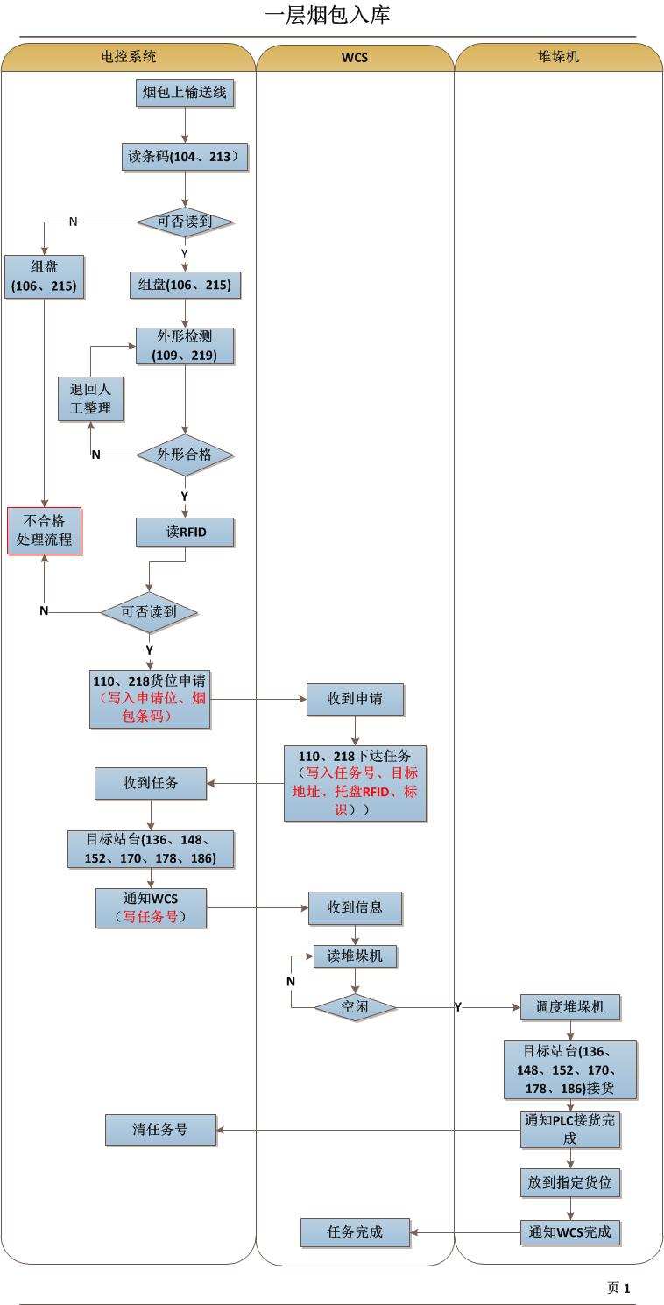 | 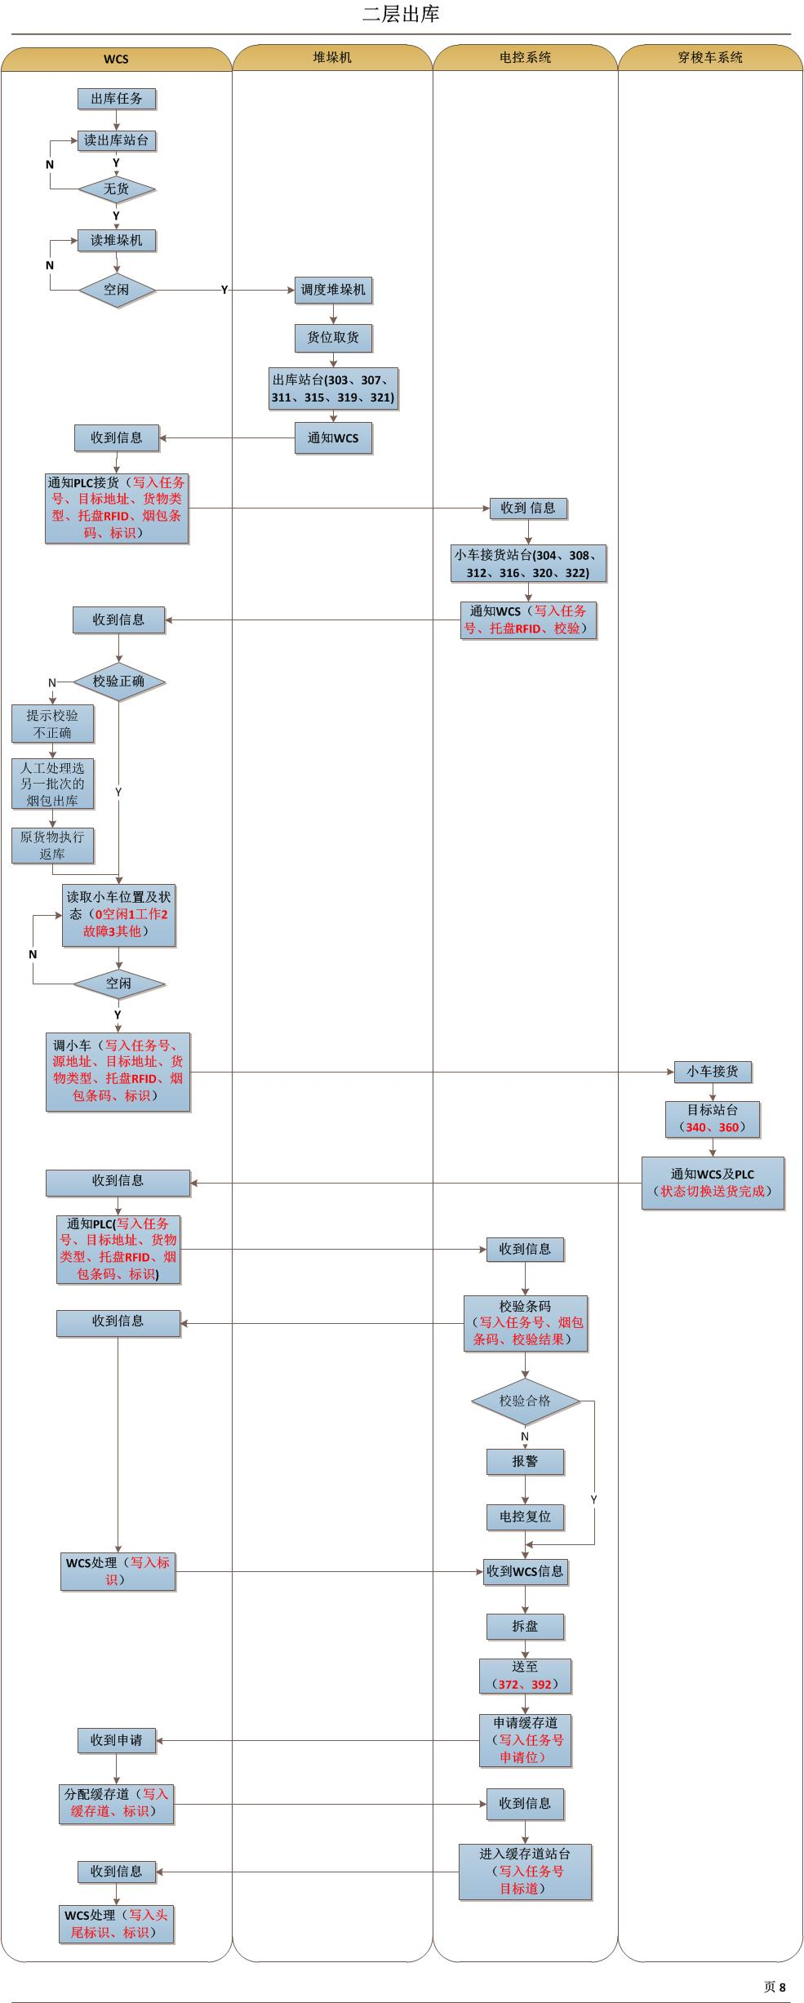
注：重要应用系统软件应该描绘处理流程图，说明主要处理步骤、过程、流向、涉及设备和用户。
如本页不够，请续页填写。

表1-17业务数据流程调查（多表）
填表人： 日期：
数据流程图（数据名称： ） | 数据流程图（数据名称： ）
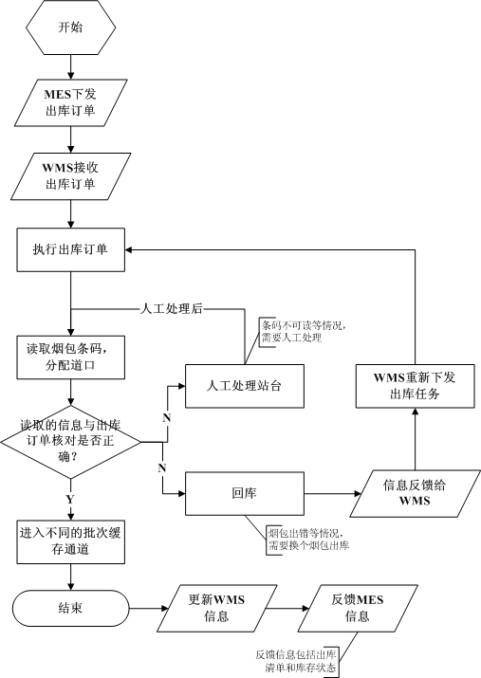 | 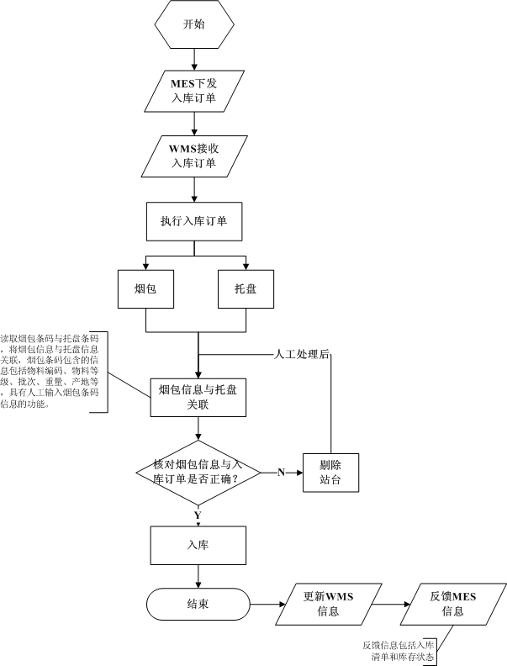
注：重要数据应该描绘数据流程图，从数据产生到传输经过的主要设备，再到存储设备等流程。
如本页不够，请续页填写。

表1-18管理文档情况
填表人： 日期：
序号 | 核查内容 | 内容描述 | 相关文档名称
1 | 信息安全工作的总体方针、政策性文件和安全策略文件 | 明确机构安全工作的总体目标、范围、原则和安全框架等
2 | 安全管理制度 | 覆盖物理、网络、主机系统、数据、应用、建设和管理等层面的各类管理内容
3 | 日常管理操作的操作规程 | 如系统维护手册和用户操作规程等
4 | 信息安全管理制度体系 | 涵盖安全策略，管理制度，操作规程
5 | 授权文件 | 指定某个部门或人员负责制定管理制度的文件
6 | 安全管理制度格式、版本规定文档 | 安全管理制度格式风格、版本控制说明性文档
7 | 管理制度评审记录 | 是否相关管理人员的评审意见
8 | 安全管理制度的发布方式 | 说明安全管理制度的制定和发布程序、格式要求及版本编号等相关内容
9 | 安全管理制度的收发登记记录 | 收发是否通过正式、有效的方式（如正式发文、领导签署和单位盖章等），是否有发布范围要求
10 | 安全管理制度评审修订办法 | 规定评审周期、负责部门等
11 | 安全管理制度的评审记录 | 记录的日期间隔与评审周期是否一致，是否记录了相关人员的评审意见
12 | 部门、岗位职责文件 | 明确安全管理机构的职责，明确机构内各部门的职责和分工，部门职责是否涵盖物理、网络和系统安全等各个方面，明确各个岗位人员应具有的技能要求
13 | 岗位设置及岗位职责 | 岗位覆盖系统管理员，网路管理员，安全管理员
14 | 安全领导小组委任授权书 | 本单位主管领导的授权成立安全领导小组，小组成员并签字
15 | 各个部门职责、分工技能要求文件 | 说明安全管理机构各个部门和岗位的职责、分工和技能要求
16 | 人员配备要求管理文档 | 是否包括机房管理员、系统管理员、数据库管理员、网络管理员、安全管理员等重要岗位人员并明确应配备专职的安全管理员
17 | 安全管理各岗位人员信息表 | 明确机房管理员、系统管理员、数据库管理员、网络管理员、安全员等重要岗位人员的信息，确认安全员是专职人员
18 | 关键岗位管理文档 | 明确关键岗位，并由多人共同管理
19 | 审批管理程序 | 应有各级批准人的签字和审批部门的盖章
20 | 审批管理制度、流程 | 明确审批事项、需逐级审批的事项、审批部门、批准人及审批程序等，是否明确对系统变更、重要操作、物理访问和系统接入等事项的审批流程；是否明确需定期审查、更新审批的项目、审批部门、批准人和审查周期等
21 | 需审批事项记录 | 需审批的项目，审批部门和审批人
22 | 审批记录 | 记录的审批程序与管理制度要求应一致
23 | 管理人员、部门之间沟通合作方式记录 | 管理人员、部门机构之间的沟通与合作方式，相关的记录包括沟通内容、时间、参加人员和结果等的描述
24 | 外联单位联系列表 | 外联单位包含公安机关、兄弟单位、供商、业界专家、专业的安全公司、安全组织等，明确外联单位的名称、合作内容、联系人和联系方式等
25 | 安全顾问名单/聘请安全顾问的证明文件 | 是否有安全顾问名单或聘请安全顾问的证明性文件
26 | 外联单位联系列表 | 覆盖单位名称，合作内容，联系人，联系方式等内容
27 | 安全顾问参与安全规划或评审的记录 | 是否有安全顾问指导信息安全建设、参与安全规划和安全评审的相关文档或记录
28 | 安全检查管理制度 | 规定定期进行全面安全检查，规定检查内容、检查程序和检查周期等，检查内容包括现有安全技术措施的有效性、安全配置与安全策略的一致性、安全管理制度的执行情况
29 | 全面安全检查报告 | 报告日期间隔与检查周期应一致，报告内容应包含安全管理制度所要求的检查内容
30 | 安全检查的管理制度、安全检查执行记录 | 涵盖安全技术的有效性，安全配置与安全策略的一致性，安全管理制度的执行情况。
31 | 执行安全检查的过程文档 | 具有执行安全检查时的安全检查表、安全检查记录和结果通告记录，安全检查记录中记录的检查程序与文件要求应一致
32 | 授权文件 | 制定某个部门或人员负责人员录用的文件
33 | 人员录用审查记录和录用时的技能考核记录 | 录用时对录用人身份、背景、专业资格和资质等进行审查的相关文档或记录，是否记录审查内容和审查结果等；记录人员录用时技术技能考核的内容和考核结果
34 | 人员保密协议 | 包括保密范围、保密责任、违约责任、协议的有效期限和责任人的签字等内容
35 | 岗位安全协议 | 岗位安全责任、违约责任、协议的有效期限和责任人签字等内容
36 | 人员离岗管理办法 | 人员调离手续和离岗要求
37 | 离岗安全处理记录 | 交还身份证件、设备等的登记记录
38 | 保密承诺文档 | 保密承诺文档有调离人员的签字
39 | 对各岗位人员进行安全技能及安全认识的考核记录 | 包括考核周期，考核内容；是否针对各个岗位
40 | 对关键岗位进行考核的制度 | 涵盖安全审核和技能考核
41 | 考核文档/考核记录 | 考核内容、周期是否包含安全知识安全技能；是否针对关键岗位人员进行过特定考核
42 | 信息安全教育培训,考核的管理文档 | 包括教育和培训的方式，培训周期，培训内容，考核内容等
43 | 安全责任和惩戒措施管理文档 | 包含具体的安全责任和惩戒措施
44 | 安全教育和培训计划文档 | 明确培训周期、培训方式、培训内容和考核方式等相关内容，是否具有不同岗位的培训计划
45 | 安全教育和培训记录 | 记录包括培训人员、培训内容、培训结果等的描述；记录应与培训计划保持一致
46 | 外部人员访问管理文档 | 明确允许外部人员访问的范围、进入的条件、进入的访问控制措施、外部人员离开的条件
47 | 外部人员访问重要区域的批准文档 | 外部人员访问重要区域的书面申请，是否有批准人允许访问的批准签字
48 | 定级报告 | 信息系统的安全保护等级
49 | 定级报告（系统定级文档） | 信息系统划分保护等级的方法和理由
50 | 专家论证意见 | 专家对定级结果的论证意见
51 | 定级结果审批记录 | 定级结果是否经过上级部门审批
52 | 基本的安全措施 | 对安全措施做过哪些补充和调整
53 | 安全建设总体计划 | 近期和远期的安全建设工作计划
54 | 安全设计方案的配套文件 | 覆盖安全策略，安全技术框架，安全管理策略，总体建设规划和详细设计方案
55 | 安全策略论证、审定、批准记录 | 组织相关部门和有关安全技术专家对安全设计方案进行论证和审定，并经过管理部门的批准
56 | 调整和修订记录 | 根据等级测评、安全评估的结果定期调整和修订版本修订记录
57 | 安全产品采购管理文档 | 明确需要的产品性能指标，确定产品的候选范围，确保安全产品采购和使用符合国家的相关规定
58 | 密码产品采购管理文档 | 密码产品的使用符合国家密码主管部门的要求
59 | 产品采购授权 | 指定或授权专门的部门负责产品的采购
60 | 产品范围采购说明 | 对产品进行选型测试确定产品的候选范围，是否规定定期审定和更新候选产品名单
61 | 软件开发的环境控制措施 | 开发环境与实际运行环境物理分开，开发人员和测试人员分离，测试数据和测试结果受到控制
62 | 软件开发管理制度 | 说明开发过程的控制方法和人员行为准则
63 | 代码编写安全规范 | 要求开发人员参照规范编写代码
64 | 软件使用指南/操作手册/维护手册 | 软件设计的相关文档、软件使用指南或操作手册和维护手册等
65 | 资源库更改/发布审批记录 | 对资源库的修改、更新、发布需要经过授权和批准
66 | 软件开发安全协议 | 规定知识产权归属、规范软件开发单位的责任、开发过程中的安全行为、开发环境要求、软件质量、开发后的服务承诺
67 | 恶意代码检测记录 | 在软件安装之前，用第三方的检测工具（商业）检查软件中是否存在恶意代码
68 | 软件设计的相关文档和使用指南 | 具有软件设计的相关文档（如需求分析说明书、软件设计说明书）和软件使用指南等
69 | 源代码检查记录 | 审查软件中是否存在后门或者隐蔽信道等
70 | 授权文件 | 授权专门的部门或者人员负责工程实施的管理
71 | 工程实施方案/阶段性工程报告 | 详细的工程实施方案控制实施过程，并要求工程实施单位能正式地执行安全工程过程
72 | 工程实施过程管理制度 | 明确说明实施过程的控制方法和人员行为准则
73 | 安全性测试报告 | 委托公正的第三方测试单位对系统进行安全性测试，并出具安全性测试报告
74 | 测试验收报告 | 详细记录测试验收结果
75 | 测试验收行为规范 | 规定系统测试验收的控制方法和人员行为准则
76 | 授权文件 | 授权专门的部门或者人员负责工程测试验收工作的管理
77 | 测试验收报告评审记录 | 组织相关部门和相关人员对系统测试验收报告进行审定，并签字确认
78 | 系统交付清单 | 依据合同要求需交接的设备、文档、软件等进行明细
79 | 服务承诺书和培训记录 | 对负责系统运行维护的技术人员进行相应的技能培训
80 | 系统操作规程/手册 | 系统建设过程中的文档和指导用户进行系统运行维护的文档
81 | 系统交付管理制度 | 规定系统交付的控制方法和人员行为准则
82 | 对系统交付的管理部门的相关授权文件 | 应指定或授权专门的部门负责系统交付的管理工作，并查看授权文件
83 | 备案文档控制措施及相关的记录 | 指定专门的部门或人员负责管理系统定级的相关资料，并控制这些材料的使用，系统定级文档系统属性说明文件等相关材料的使用控制记录
84 | 系统备案记录 | 报系统主管部门备案的记录或备案文档
85 | 系统备案证明 | 报相应安全机关的备案记录或证明
86 | 安全服务商选择 | 系统安全服务商的选择都有哪些，是否符合国家规定
87 | 与服务商签订的安全协议 | 协议中要明确约定相关责任
88 | 安全责任合同书/保密协议 | 与安全服务商签订安全相关协议，明确约定相关责任，技术培训和服务承诺
89 | 机房基础设施维护记录 | 指定何部门或人员负责机房供配电、空调、温湿度控制等设施维护记录；
90 | 授权文件，机房管理记录 | 指定何部门或人员负责机房的出入、服务器的开机或关机等管理记录；
91 | 机房安全管理制度 | 覆盖机房物理访问、物品带进、带出机房、机房环境安全等方面。
92 | 办公环境保密管理制度 | 保密行为约束
93 | 资料清单 | 责任部门、重要程度和所处位置
94 | 资产安全管理制度 | 资产重要程度标识，资产使用、借用、维护等
95 | 资产标识管理 | 覆盖资产责任人，所属级别，所处位置，所属部门，依据资产的重要程度对资产进行赋值和标识管理，不同类别的资产采取不同的管理措施
96 | 信息分类管理文档 | 分类标识的原则和方法，对信息的使用、传输和存储做出规范
97 | 介质安全管理制度 | 介质的存放环境、使用、分类标识、维护和销毁等
98 | 介质存放环境规定 | 介质的存放环境、控制保护，是否专人管理等方面的规定
99 | 介质管理记录 | 介质的打包、交付、存储、归档、借用等登记记录情况
100 | 介质维修销毁规定 | 送出维修以及维修销毁等
101 | 异地介质存储管理 | 介质异地存放过程、异地存放环境安全要求
102 | 介质分类标识管理 | 重要介质数据加密存储，依据重要程度对介质分类标识管理
103 | 设备管理维护规定 | 信息系统相关的各种设备包括备份和冗余设备、线路等的定期维护管理计划
104 | 设备安全管理制度 | 各种软硬件设备的选型、采购、发放或领用等过程进行规范化管理，审批控制手段
105 | 软硬件维护管理制度 | 覆盖维护人员的责任、涉外维修和服务的审批、维修过程的监督控制等
106 | 设备操作使用行为规范 | 覆盖终端计算机、便携机和网络设备等使用、操作原则、注意事项等
107 | 设备出入管理规定及相关出入记录 | 对设备出入机房的管理规定及其出入机房记录
108 | 设备监控记录 | 覆盖通信线缆、主机、网络设备和应用软件的运行状况、网络流量、用户行为等进行监测和报警
109 | 监控记录分析报告 | 定期对监测和报警记录进行分析、评审
110 | 安全管理中心平台 | 实现对设备状态、恶意代码、补丁升级、安全审计等安全相关事项的集中管理
111 | 网络安全管理制度 | 指定专人对网络进行管理
112 | 网络安全管理制度 | 对网络安全配置、日志保存时间、安全策略、升级与打补丁、口令更新周期等方面做出规定
113 | 网络设备版本升级过程记录 | 是否根据厂家提供的软件升级版本对网络设备进行过升级，升级前是否对重要配置文件备份
114 | 网络漏洞扫描报告 | 覆盖网络存在的漏洞、严重级别、原因分析、改进意见等方面
115 | 网络配置策略备份策略 | 最小服务配置原则，配置文件定期离线备份
116 | 网络外联授权审批管理制度 | 网络外联授权审批管理制度/授权批准书
117 | 移动设备入网管理规范 | 便携式和移动设备网络接入安全策略
118 | 违反网络安全策略的行为 | 拨号上网等
119 | 访问控制策略 | 根据业务需求和系统的安全分析确定
120 | 系统漏洞扫描报告 | 覆盖系统存在的漏洞、严重级别、原因分析、改进意见等方面
121 | 系统补丁更新管理办法 | 补丁的测试、安装，安装前重要文件的备份
122 | 系统安全管理制度 | 包括系统安全配置、系统帐户、审计日志等管理工作的制度化，安全策略和日常操作流程做出具体规定
123 | 系统管理员角色权限分配明细 | 是否遵循最小授权原则
124 | 系统维护的操作日志 | 包括重要的日常操作、运行维护记录、参数的设置和修改等内容），是否有人监督其操作。
125 | 运行日志和审计数据分析计划 | 是否周期进行
126 | 恶意代码防范管理制度 | 对外来接入设备先进行病毒检查，及时升级防病毒软件
127 | 恶意代码检测记录 | 恶意代码检测记录、升级记录、分析报告包含补救措施等
128 | 恶意代码防范管理制度 | 防恶意代码软件的授权使用、恶意代码库升级、定期汇报等
129 | 恶意代码检测的书面报告 | 包括报警描述，违规IP，补丁分发查询，补丁号下载次数，数据查询
130 | 密码使用管理制度 | 使用符合国家密码管理规定的密码技术和产品相关规定
131 | 系统变更方案 | 对变更类型、变更原因、变更过程、变更前评估等方面进行规定
132 | 系统变更管理制度 | 重要系统变更前的申请、评审、审批，变更过程记录，变更后的通报
133 | 系统变更记录文档 | 系统变更申请审批记录
134 | 变更失败恢复程序 | 变更失败恢复程序，变更过程记录
135 | 定期备份的重要业务信息，系统数据和软件系统 | 识别需要定期备份的重要业务信息、系统数据及软件系统等；
136 | 备份和恢复管理制度 | 备份信息的范围、备份方式、备份频度、存储介质和保存期等进行规范
137 | 备份策略和恢复策略 | 备份数据的放置场所、文件命名规则、介质替换频率和将数据离站运输的方法
138 | 备份和恢复记录 | 包含备份内容、备份操作、备份介质存放等内容
139 | 数据恢复程序 | 测试周期，恢复效果
140 | 安全事件记录分析文档 | 记录引发安全事件的原因，是否记录事件处理过程，不同安全事件是否采取不同措施避免其再次发生
141 | 安全事件报告和处置管理制度 | 安全事件的类型，安全事件的现场处理、事件报告和后期恢复的管理职责
142 | 安全事件等级划分方法 | 根据安全事件在本系统产生的影响，将系统计算机安全事件进行等级划分
143 | 安全事件报告和处理程序文档 | 覆盖报告程序，响应和处置的范围、程度、处理方法，报告方式，报告内容，报告人等
144 | 安全事件记录分析文档 | 覆盖引发安全事件的原因，事件的处理过程，不同事件是否采取不同的安全措施
145 | 安全事件报告和处理程序文档 | 造成系统中断和信息泄密的处理程序和报告程序的相关文档
146 | 不同事件的应急预案管理 | 覆盖启动预案的条件、应急处理流程、系统恢复流程、事后教育等内容
147 | 应急预案的资源保障 | 是否有应急预案小组，，是否有应急预案设备并能正常工作，应急预案所需的资金是否通过预算并能落实。
148 | 应急预案培训计划 | 培训内容，培训周期，是否定期对急预案进行演练，演练周期多长
149 | 应急预案演练记录 | 演练内容，演练周期
150 | 应急预案审查更新 | 应急预案更新周期，更新记录
注：请在相关文档名称栏填写对应的文档名称，如果相关内容在多个文档中涉及，填写多个文档名称。

表1-19安全威胁情况
填表人： 日期：
序号 | 安全事件调查 | 调查结果
1 | 是否发生过网络安全事件 | □没有 □1次/年 □2次/年 □3次以上/年 □不清楚  安全事件说明：（时间、影响）
2 | 发生的网络安全事件类型（多选） | □感染病毒/蠕虫/特洛伊木马程序 □拒绝服务攻击 □端口扫描攻击  □数据窃取 □破坏数据或网络 □篡改网页 □垃圾邮件  □内部人员有意破坏 □内部人员滥用网络端口、系统资源  □被利用发送和传播有害信息 □网络诈骗和盗窃 □其他  其它说明：
3 | 如何发现网络安全事件（多选） | □网络（系统）管理员工作监测发现 □通过事后分析发现  □通过安全产品发现 □有关部门通知或意外发现  □他人告知 □其他  其他说明：
4 | 网络安全事件造成损失评估 | □非常严重 □严重 □一般 □比较轻微 □轻微 □无法评估
5 | 可能的攻击来源 | □内部 □外部 □都有 □病毒 □其他原因 □不清楚  攻击来源说明：
6 | 导致发生网络安全事件的可能原因 | □未修补或防范软件漏洞 □网络或软件配置错误 □登录密码过于简单或未修改□缺少访问控制 □攻击者使用拒绝服务攻击  □攻击者利用软件默认设置 □利用内部用户安全管理漏洞或内部人员作案 □内部网络违规连接互联网 □攻击者使用欺诈方法  □不知原因 □其他  其它说明：
7 | 是否发生过硬件故障 | □有 （注明时间、频率） □无  造成的影响是
8 | 是否发生过软件故障 | □有 （注明时间、频率） □无  造成的影响是
9 | 是否发生过维护失误 | □有 （注明时间、频率） □无  造成的影响是
10 | 是否发生过因用户操作失误引起的安全事件 | □有 （注明时间、频率） □无  造成的影响是
11 | 是否发生过物理设施/设备被物理破坏 | □有 （注明时间、频率） □无  造成的影响是
12 | 有无遭受自然性破坏（如雷击等） | □有 （注明时间、频率） □无  有请注明时间、事件后果
13 | 有无发生过莫名其妙的故障 | □有 （注明时间、频率） □无  有请注明时间、事件后果

表1-20关键信息技术产品情况
序号 | 关键信息技术产品 | 调查结果
1 | 关键信息技术产品（含硬件软件）采用外国产品金额占信息系统产品总金额比例 | □0% □0%-10% □11%-30%  □31%-50% □50%以上 □100%
2 | 关键产品维护是否依赖外国厂商 | □是 □否
3 | 上年度本系统信息安全建设资金投入 | □0-19万 □20万-49万 □50万-99万  □100万-500万 □500万以上
4 | 本年度本系统信息安全建设资金投入 | □0-19万 □20万-49万 □50万-99万  □100万-500万 □500万以上
5 | 上年度本系统信息安全建设资金投入比例 | □0%-5% □6%-10% □11%-15%  □16%-20% □20%以上
6 | 本年度本系统信息安全建设资金投入比例 | □0%-5% □6%-10% □11%-15%  □16%-20% □20%以上

附表1. 重要程度赋值说明表

重要程度赋值说明表
标识 | 描述
非常重要 | 非常重要，其安全属性破坏后可能对系统造成非常严重的损失。
重要 | 重要，其安全属性破坏后可能对系统造成比较严重的损失。
一般 | 不太重要，其安全属性破坏后可能对系统造成较低的损失。
注：各表凡涉及要求填写重要程度的均可参照此表说明填写。

